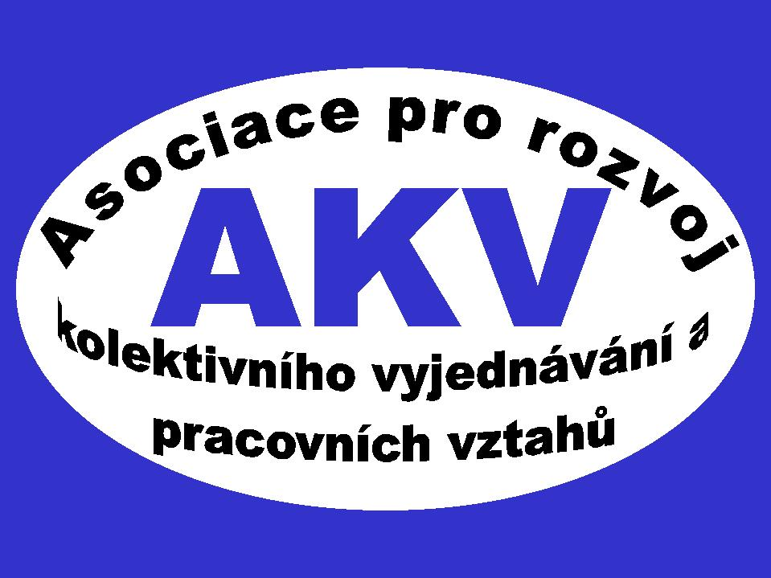
Asociace pro rozvoj kolektivního vyjednávání a pracovních vztahů
__________________________________________________________________________

P ř i p o m í n k y
k návrhu věcného záměru zákona o stávce a výluce

AKV konstatuje, že předložená druhá varianta návrhu věcného záměru zákona, po vyhodnocení připomínkového řízení k variantě první, doznala pozitivní posun směrem k racionální právní úpravě. Dále se vyjadřujeme k jednotlivým variantám v bodech, u nichž jsou předloženy a navrhujeme některá další dílčí doplnění či upřesnění. Ve všem ostatním s návrhem souhlasíme.
K oddílu A.2 – I nadále se kloníme k variantě II. (2.2) tj. k přijetí obecného zákona o stávce a výluce a ponechání speciální právní úpravy v zákoně o kolektivním vyjednávání. Viz k tomu dále naše připomínka k variantě číslo III.
Připomínka je doporučující.

K jednotlivým bodům varianty II.:
K bodu 1 – i nadále podporujeme variantu I., tj. úpravu stávky a výluky nejen ve sporu zaměstnavatele a odborové organizace.
V bodu 1 navrhujeme doplnit jako druhou větu slova „Jde-li o řešení sporu mezi odborovou organizací a zaměstnavatelem, lze stávku vyhlásit, jestliže mezi nimi nedošlo k dohodě o řešení sporu, pokud zvláštní zákon nestanoví jinak (pokud není v tomto zákoně dále stanoveno jinak).“
Odůvodnění k navrženému doplnění: Zastáváme názor, že má-li být stávka vyhlášena ve sporu odborové organizace a zaměstnavatele, musí být stanovena podmínka (s níž jinak počítá varianta II.), že lze stávku vyhlásit jen pokud nedošlo k dohodě o řešení sporu mezi sociálními partnery. Zmíněným zvláštním zákonem je ZoKV, respektive – při přijetí varianty III. (2.3) – zvláštní ustanovení tohoto zákona, stanovující podmínku absolvování řízení před zprostředkovatelem.
Tato připomínka je zásadní.

K bodu 4 – podporujeme variantu I.
Tato připomínka je zásadní.

K bodu 7 – podporujeme variantu I.
Ve větě poslední navrhujeme doplnit na konci středník a slova: „jména zaměstnanců, kteří se stanou účastníky stávky až v jejím průběhu, oznámí organizátor stávky zaměstnavateli bez zbytečného odkladu.“
Odůvodnění: Návrh reaguje na definici účastníka stávky v bodu 4.
Tato připomínka je zásadní.

K bodu 12 – v písmenu b) navrhujeme nahradit spojku „a“ čárkou a na konci doplnit slova „výroby a dodávky elektřiny a úpravy a dodávky vody,“.
Dále v písmenu d) navrhujeme vypustit slova „a členů jednotek sborů dobrovolných hasičů v obci“.
Odůvodnění: Pokud jde o doplnění písmene b), vycházíme ze stanovisek Výboru expertů MOP (viz http.//www.ilo.org/wcmsp5/groups/public/---ed norm/---normes/documents/publication/wcms 090632.pdf), která v bodu 585 uvádějí, v jakých činnostech lze požadovat minimální služby. Námi navržené doplnění z tohoto doporučení vychází.
Co se týče písmene d), považujeme omezení práva na stávku členů jednotek sborů dobrovolných hasičů v obci za omyl – tyto fyzické osoby nejsou zaměstnanci obce. Jejich eventuelní účast na stávce u jejich zaměstnavatele nebrání tomu, aby vykonávali svoji činnost v rámci jednotky sboru dobrovolných hasičů v obci.
Tato připomínka je zásadní.

K bodu 17 – na konci doporučujeme vložit středník a doplnit slova „to neplatí při zajištění minimálních služeb (odkaz na příslušné ustanovení), jestliže nedojde k dohodě zaměstnavatele a organizátora stávky o jejich zajištění nebo tato dohoda není organizátorem stávky plněna.“
Odůvodnění: Navržený postup předpokládají rovněž body 583 a 632 již zmíněných stanovisek Výboru expertů MOP. Je třeba předpokládat, že o zajištění minimálních služeb mohou mít oba sociální partneři rozdílné názory a k dohodě nemusí dojít, respektive organizátor ji nebude řádně naplňovat. V takovém případě možnost, aby zaměstnavatel přijal náhradou za účastníky stávky jiné osoby, je odůvodněná.
Tato připomínka je zásadní.

K bodu 19 – kloníme se k I. variantě.
Omezení výluky upravit tak, jak jsme navrhli k bodu 12.
Tato připomínka je zásadní.

Doplnit bod 20:
„20. Statistická šetření
Český statistický úřad provádí statistická šetření, a to zejména v členění, zda se stávka nebo výluka týkala kolektivního vyjednávání či nikoliv, zda se týkala hospodářských a sociálních zájmů přesahujících zaměstnavatele nebo skupinu zaměstnavatelů či nikoliv, dále s údaji o počtu stávkujících a zaměstnanců, vůči nimž byla uplatněna výluka, o délce stávky a výluky a o jejich hospodářských důsledcích. Oznamovací povinnost vůči Českému statistickému úřadu mají společně zaměstnavatel a organizátor stávky.“
Odůvodnění: Absence statistických údajů je v současné době závažným nedostatkem – viz k tomu též konstatování na str. 38 návrhu v bodu 3.4. Taková šetření jsou v řadě států prováděna.
Tato připomínka je zásadní.

K variantě III. (2.3) – tuto variantu považujeme za méně vhodnou, protože ze ZoKV by zůstalo jen torzo. Zákon by v podstatě ztratil své opodstatnění, zvláště když kolektivní smlouva jako smluvní typ je upravena v zákoníku práce. Tato varianta by byla přijatelná se současným zrušením ZoKV a přenesením právní úpravy do zákoníku práce.
Tato připomínka je doporučující.

Věříme, že k našim připomínkám a návrhům přihlédnete.

S pozdravem

JUDr. Bořivoj Š U B R T
předseda AKV

V Praze dne18. července 2012

